’s-Hertogenbosch
Postelstraat 2

Kadastraal : ’s Hertogenbosch, G-7377  Monumentnr. : SOM0657  Huidige functie : kantoor | Bouwjaar : XVIIId, oudere kern  Architect :  Oorspr.functie : 2 kleine woon-werkhuisjes

Verbouwingen : ca. 1976
Archief : Gemeente ’s-Hertogenbosch, afdeling BAM
Datum document: 04-10-2007

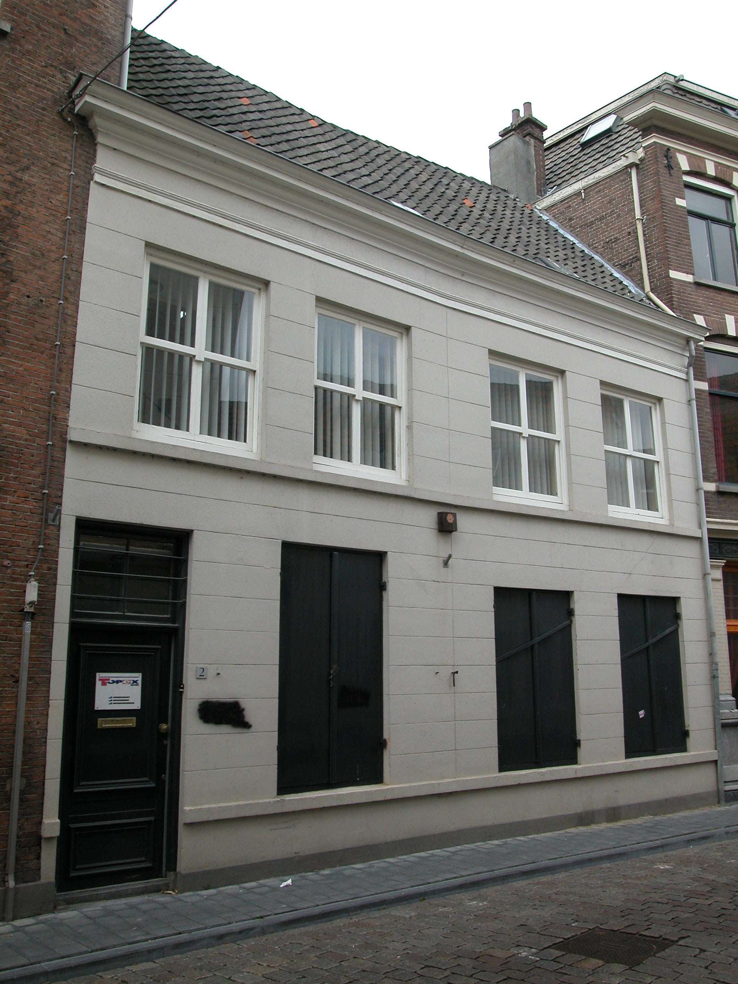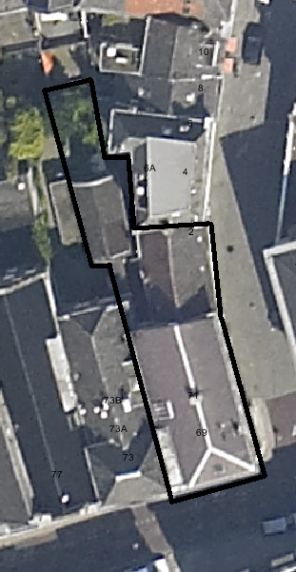
globale aanduiding van het perceel

Context

(Bouw)historie:
Het pand Postelstraat 2 is feitelijk onderdeel van de bebouwing aan de Vughterstraat 69-71 (gemeentelijk monument). Oorspronkelijk hebben hier twee kleine pandjes gestaan, vermoedelijk bestemd voor kamerbewoning. Iets wat zeer regelmatig voorkwam op achtererven. De knik in de voorgevel herinnert nog aan deze twee pandjes. Aan het eind van de 18de, begin 19de eeuw zijn deze pandjes verbouwd. In de jaren 1970 is de indeling van het pandje gewijzigd ten behoeve van de nieuwe kantoorfunctie. Het pand is ook tegenwoordig nog als kantoor in gebruik.

Ligging:
De Postelstraat dankt zijn naam aan het voormalige Refugiehuis van de nog altijd bestaande Abdij van Postel. De Abdij had in 1258 van een gulle Bossche poorter, Lambertus Sus genaamd, daar een huis gekregen. De Capucijnenpoort, destijds het Oude Waterstraatje, leidde er via een bruggetje over de Dieze heen.
Het pand Postelstraat 2 ligt op het achtererf van het pand Vughterstraat 69-71, aan de westelijke zijde van de Postelstraat. De bouwmassa op deze plek staat al aangegeven op de kadastrale minuut van omstreeks 1823. De knik in de voorgevel duidt op de vermoedelijke oorspronkelijke aanwezigheid van twee kleine huisjes. Het achtererf van Vughterstraat 69-71 strekte zich oorspronkelijk uit tot aan de Capunijnenpoort.

Beschrijving

Algemeen (hoofdvorm, kap):
Het pand bestaat uit een begane grond, verdieping en zolder. Het zadeldak, nok evenwijdig aan de voorgevel, is gedekt met gesmoorde Hollandse pannen.

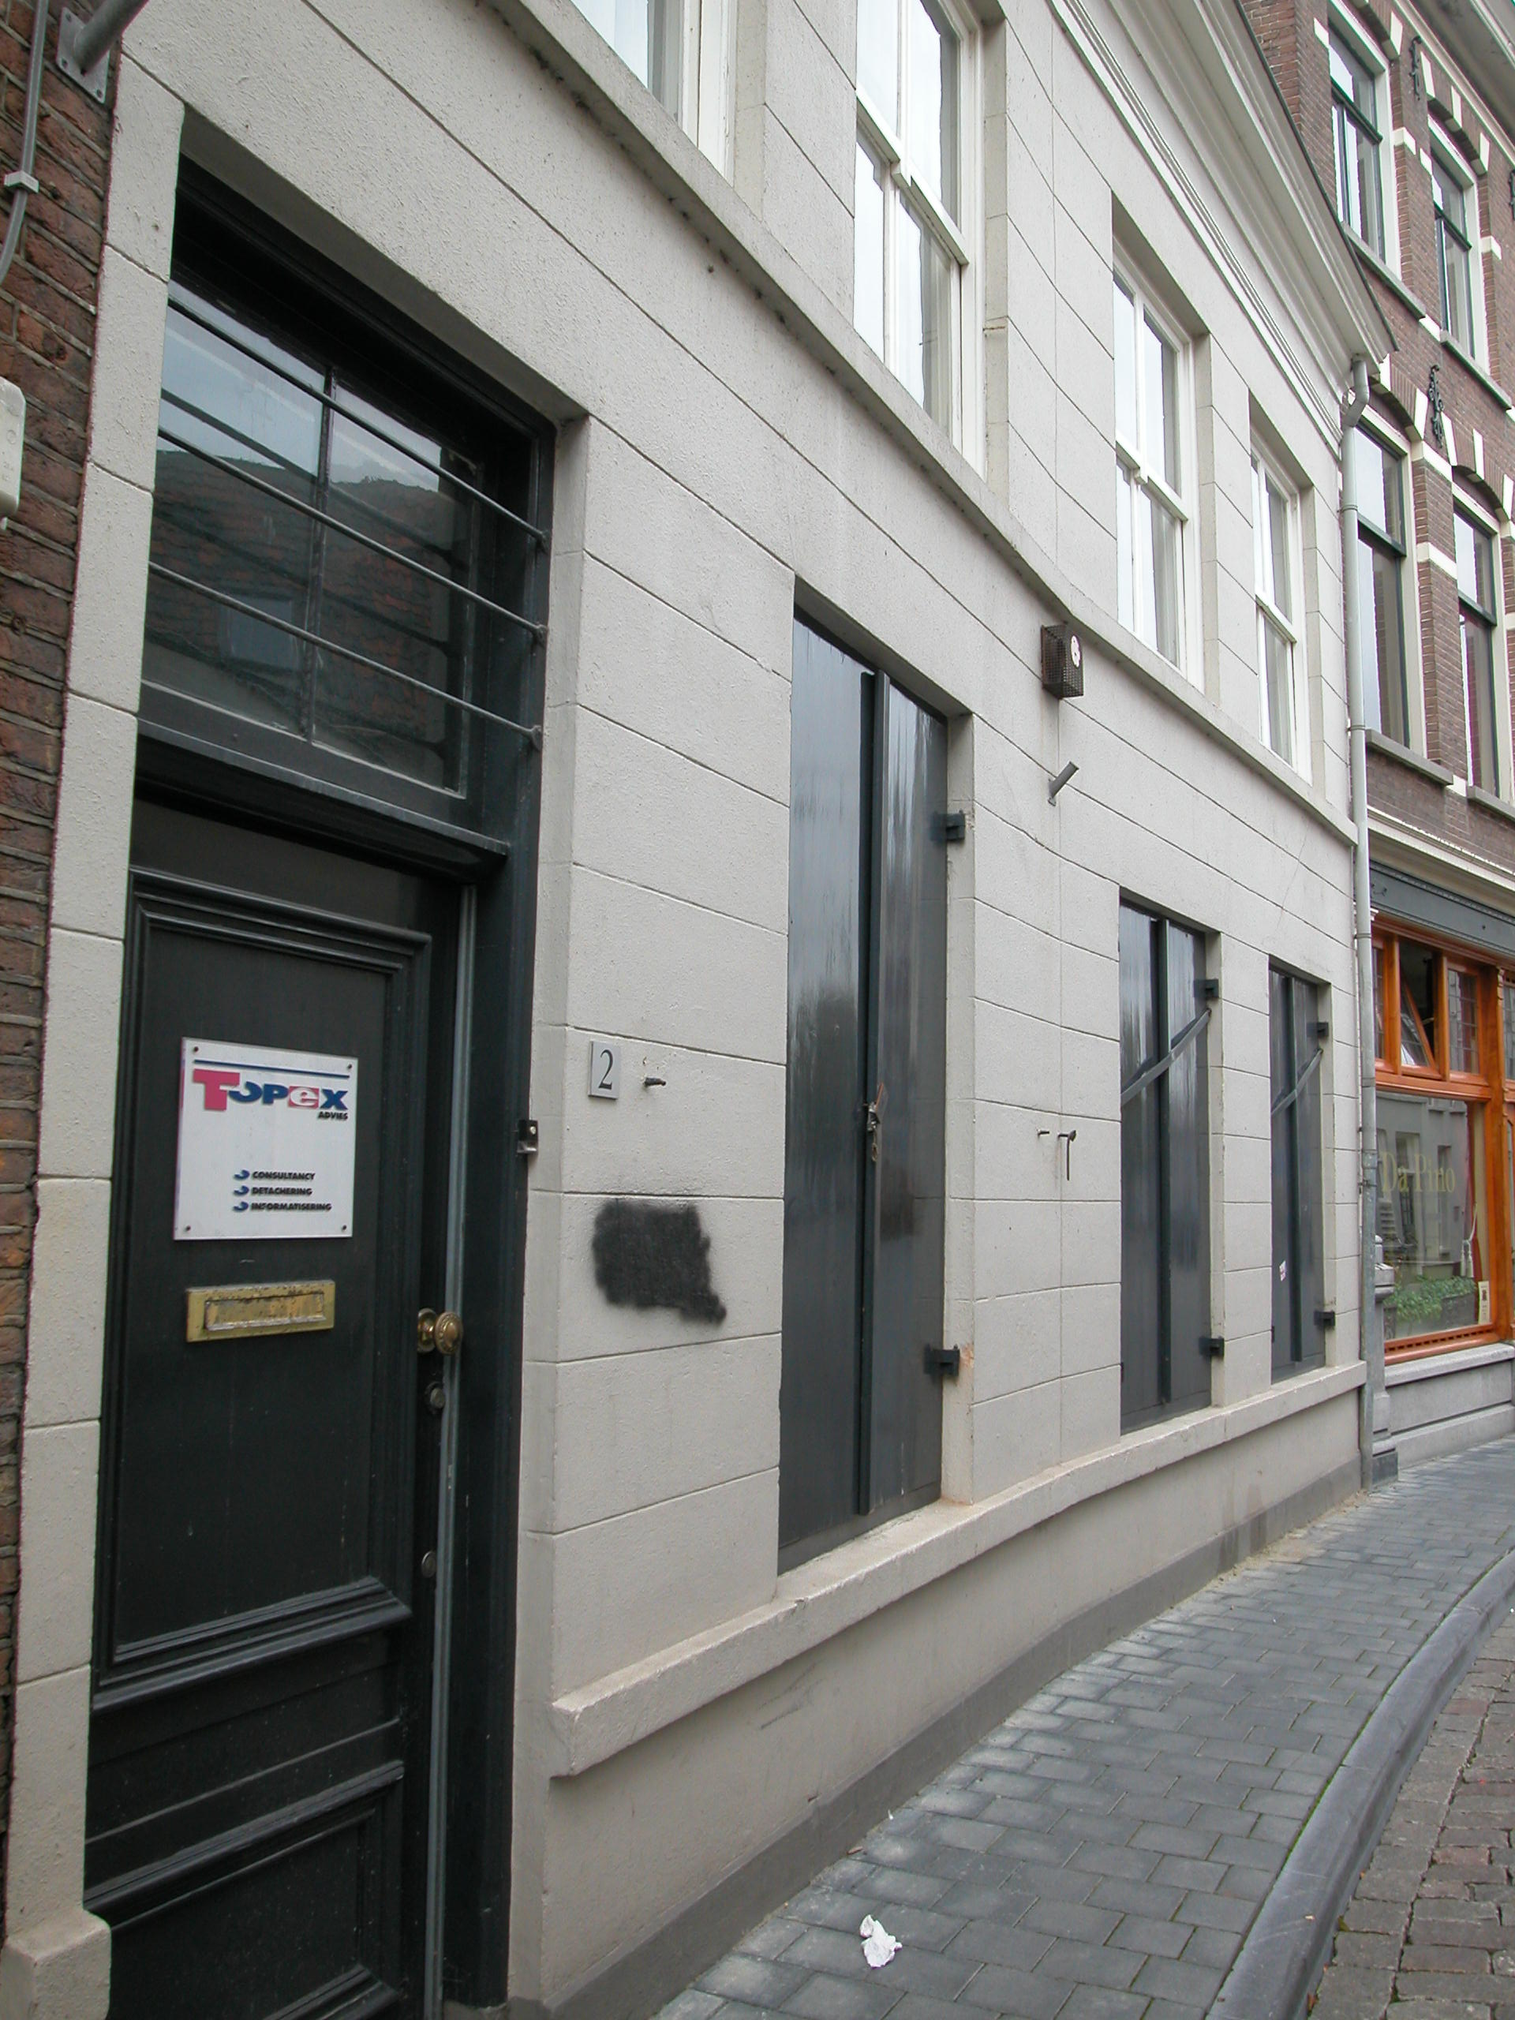

Voorgevel:
De voorgevel is een gepleisterde lijstgevel met op de begane grond links een ingang met paneeldeur en bovenlicht. Rechts hiervan één hoog venster en twee wat kleinere vensters. De invulling van deze vensters is niet zichtbaar omdat de luiken gesloten zijn. In een beschrijving uit 1976 wordt gesproken over 6-ruits schuiframen. Onder de vensters loopt een kordonlijst. Op de verdieping heeft de gevel vier vensters. Deze vensters bevatten een kozijn met kwart hol profilering en 4-ruits schuiframen met een brede roede met profiel en een wisseldorpelklosje. Net als op de begane grond loopt ook onder deze vensters een kordonlijst. De gevel wordt afgesloten door een eenvoudig hoofdgestel met architraaf, gepleisterd fries en een kroonlijst. In het midden van de gevel loopt een loodvoeg en er is een knik in de rooilijn zichtbaar. Dit verwijst naar de oorspronkelijke aanwezigheid van twee kleinere pandjes.

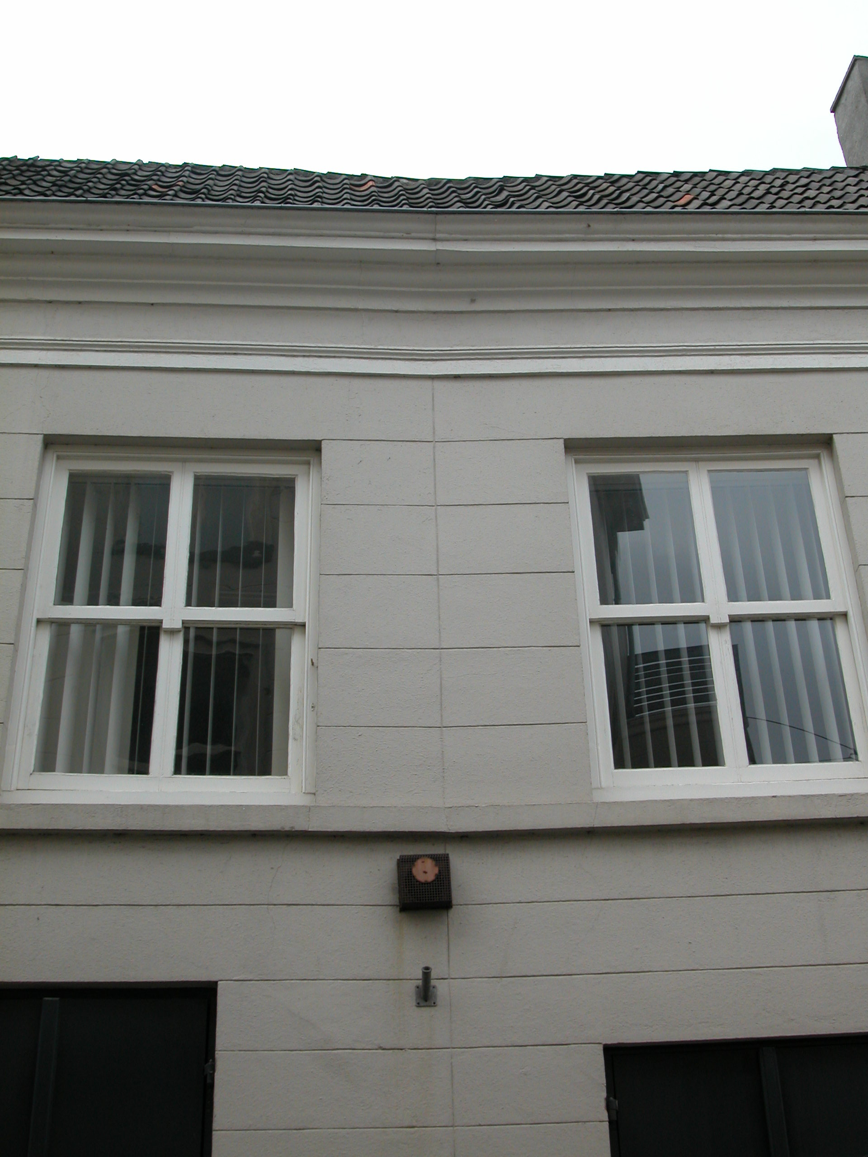

Zijgevels:
Het pand wordt aan beide kanten begrensd door bebouwing.

Achtergevel:
De achtergevel is niet zichtbaar vanuit de openbare ruimte. In de beschrijving uit 1976 wordt deze gevel als volgt omschreven: De achtergevel aan de binnenplaats is gesausd met cementspecie. In deze gevel bevindt zich een venster met 4-ruits schuifraam met brede middenstijl en een kleiner venster met 4-ruits raam.

Ruimtelijke indeling:
In de beschrijving uit 1976 wordt de indeling van het pand kort aangehaald: Tegen de noordelijke muur (waar oorspronkelijk op de begane grond de keuken was) loopt een rookkanaal. De oorspronkelijke trap lag tegen de achtergevel. In de huidige situatie ligt het trappenhuis in de zuidoostelijke hoek van het pand, waar ook de entree van het pand is. Tegen deze zuidelijke muur zijn tegenwoordig sanitair en keuken geplaatst. De oorspronkelijke scheidingswand tussen woonkamer en de (voormalige) keuken is verwijderd ten behoeven van de kantoorfunctie. Over de indeling op de verdieping is geen documentatie aangetroffen. Mogelijk is hier de oorspronkelijke indeling van gang tegen de achtergevel en twee vertrekken tegen de voorgevel nog aanwezig.

Constructies:
In de beschrijving uit 1976 wordt het volgende gezegd over de constructies van het pand: De balklagen zijn enkelvoudig (XVIII) en de kap heeft grenen dekbalkjukken met schaarspanten (laat XVIII - vroeg XIX). De linker zijmuur is een gemeenschappelijke muur met het buurpand. Of dit ook voor de rechter zijmuur geldt, is niet duidelijk.

Interieurelementen
In de beschrijving uit 1976 worden diverse waardevolle interieurelementen genoemd: In de voormalige keuken op de begane grond (tegen de noordelijke zijmuur) zijn nog witte wandtegeltjes (witjes) aanwezig. Tevens is er een laat XVIII of vroeg XIX kastenbetimmering. In het huis bevinden zich enige geprofileerde paneeldeuren (XVIIIB - XIXA).

Erf, bijgebouwen, diversen:

Motivering voor plaatsing op de gemeentelijke monumentenlijst

1. Architectonische en stedenbouwkundige waarden
Het pand Postelstraat 2 heeft stedenbouwkundige waarde vanwege de samenhang met de historische gebouwde omgeving en de historische verkavelingsstructuur. Het bouwdeel ligt op het achtererf van Vughterstraat 69-71 en volgt de bebouwingslijnen van twee oudere kleinere pandjes ter plaatse. De oorspronkelijke aanwezigheid van twee oudere pandjes is nog herkenbaar aan de knik in de rooilijn.

2. Bouw- en/of kunsthistorische waarden
De nog in het pand aanwezige oude kern van twee oudere pandjes geeft het object een hoge bouwhistorische waarde.

3. Cultuurhistorische waarden
Het gebouw heeft cultuurhistorische waarde als zijnde twee in kern laat-middeleeuwse huisjes (kameren) die eind 18de of begin 19de eeuw zijn samengevoegd en verbouwd. In het pand zijn bovendien nog diverse waardevolle laat 18de of vroeg 19de-eeuwse interieurelementen aanwezig.

Het object Postelstraat 2, bestaande uit een laat 18de-, vroeg 19de-eeuws pandje met een nog aanwezige kern van twee kleine oudere huisjes (kameren), is op basis van bovenstaande criteria beschermenswaardig als gemeentelijk monument in de gemeente ‘s-Hertogenbosch

